进销存管理系统数据库设计

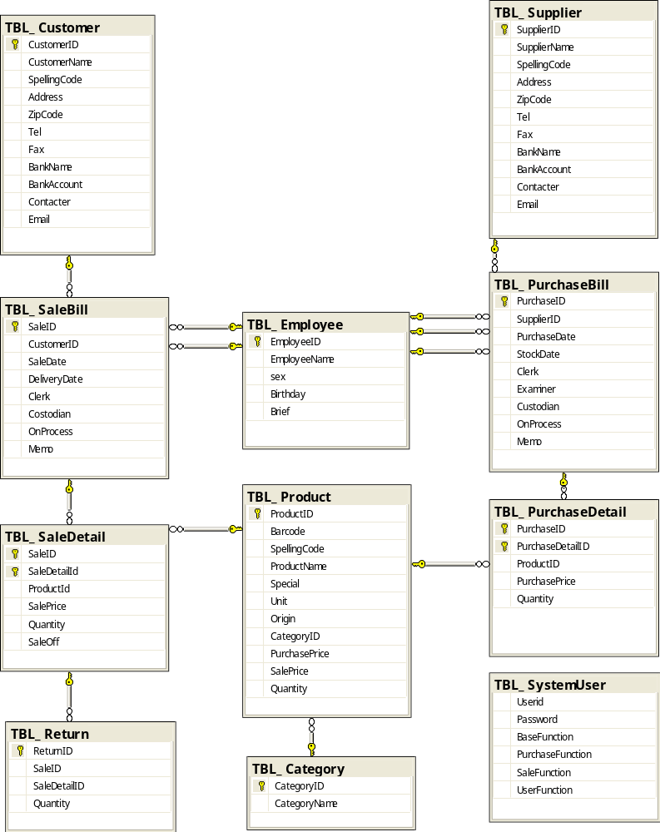

[dbo].[TBL_Category](商品类别表)
字段名 | 数据类型及大小 | 键 | 是否为空 | 备注
CategoryID | nvarchar(6) | PK | NOT NULL | 商品类别编号
CategoryName | nvarchar(80) |  | NOT NULL | 商品类别名称

[dbo].[TBL_Supplier](供应商信息表)
字段名 | 数据类型及大小 | 键 | 是否为空 | 备注
SupplierID | nvarchar(6) | PK | NOT NULL | 供应商编号
SupplierName | nvarchar(80) |  | NOT NULL | 供应商名称
SpellingCode | nvarchar(20) |  | NOT NULL | 拼音码
Address | nvarchar(80) |  | NOT NULL | 地址
ZipCode | char(6) |  | NOT NULL | 邮编
Tel | nvarchar(20) |  | NOT NULL | 电话
Fax | nvarchar(20) |  | NULL | 传真
BankName | nvarchar(40) |  | NOT NULL | 开户银行
BankAccount | nvarchar(50) |  | NOT NULL | 银行账号
Contacter | nvarchar(20) |  | NOT NULL | 联系人
Email | nvarchar(30) |  | NULL | 电子邮箱

[dbo].[TBL_Customer](客户信息表)
字段名 | 数据类型及大小 | 键 | 是否为空 | 字段名
CustomerID | nvarchar(6) | PK | NOT NULL | 客户编号
CustomerName | nvarchar(80) |  | NOT NULL | 客户名称
SpellingCode | nvarchar(20) |  | NOT NULL | 拼音码
Address | nvarchar(80) |  | NOT NULL | 地址
ZipCode | char(6) |  | NOT NULL | 邮编
Tel | nvarchar(20) |  | NOT NULL | 电话
Fax | nvarchar(20) |  | NULL | 传真
BankName | nvarchar(40) |  | NOT NULL | 开户银行
BankAccount | nvarchar(50) |  | NOT NULL | 银行账号
Contacter | nvarchar(20) |  | NOT NULL | 联系人
Email | nvarchar(30) |  | NULL | 电子邮箱

[dbo].[TBL_Employee](员工信息表)
字段名 | 数据类型及大小 | 键 | 是否为空 | 字段名
EmployeeID | nvarchar(6) | PK | NOT NULL | 员工编号
EmployeeName | nvarchar(80) |  | NOT NULL | 员工名称
sex | bit |  | NOT NULL | 性别
Birthday | datetime |  | NOT NULL | 出生日期
Brief | nvarhchar(max) |  | NULL | 简历

[dbo].[TBL_Product](商品明细表)
字段名 | 数据类型及大小 | 键 | 是否为空 | 字段名
ProductID | nvarchar(6) | PK | NOT NULL | 商品编号
ProductName | nvarchar(80) |  | NOT NULL | 商品名称
SpellingCode | nvarchar(40) |  | NOT NULL | 拼音码
Barcode | nvarchar(14) |  | NOT NULL | 条形码
Special | nvarchar(40) |  | NOT NULL | 规格
Unit | nvarchar(6) |  | NOT NULL | 计量单位
Origin | nvarchar(50) |  | NOT NULL | 产地
CategoryID | Nvarchar(6) | FK | NOT NULL | 商品类别
PurchasePrice | decimal(18,2) |  | NOT NULL | 购进成本
SalePrice | decimal(18,2) |  | NOT NULL | 销售成本
Quantity | int |  | NOT NULL | 数量

[dbo].[TBL_PurchaseBill](进货表)
字段名 | 数据类型及大小 | 键 | 是否为空 | 字段名
PurchaseID | nchar(12) | PK | NOT NULL | 订单编号
SupplierID | nvarchar(6) | FK | NOT NULL | 供应商编号
PurchaseDate | datetime |  | Not NULL | 订单日期
StockDate | datetime |  | NULL | 入库日期
Clerk | nvarchar(6) | FK | Not NULL | 业务员
Examiner | nvarchar(6) | FK | NULL | 审核员
Custodian | nvarchar(6) | FK | NULL | 检验（保管）员
OnProcess | smallint |  | Not NULL | 执行状态  0：执行  1：撤消  2：完成
memo | Nvarchar(100) |  | NULL | 备注

[dbo].[TBL_PurchaseDetail]( 进货明细表)
字段名 | 数据类型及大小 | 键 | 是否为空 | 字段名
PurchaseID | nchar(12) | PK，FK | NOT NULL | 订单编号
PurchaseDetailID | smallint | PK | NOT NULL | 订单明细编号
ProductID | nvarchar(6) | FK | NOT NULL | 商品编号
PurchasePrice | decimal(18,2) |  | NOT NULL | 购入价
Quantity | int |  | NOT NULL | 数量

[dbo].[TBL_SaleBill](销售表)
字段名 | 数据类型及大小 | 键 | 是否为空 | 字段名
SaleID | nchar(12) | PK | NOT NULL | 销售单编号
CustomerID | nvarchar(6) | FK | NOT NULL | 客户编号
SaleDate | datetime |  | NOT NULL | 销售日期
DeliveryDate | datetime |  | NULL | 送货日期
Clerk | nvarchar(6) | FK | NOT NULL | 业务员
Custodian | nvarchar(6) | FK | NULL | 保管员
OnProcess | smallint |  | Not NULL | 执行状态  0：执行  1：撤消  2：完成
Memo | Nvarchar(100) |  | NULL | 备注

[dbo].[TBL_SaleDetail](销售明细表)
字段名 | 数据类型及大小 | 键 | 是否为空 | 字段名
SaleID | nchar(12) | PK, FK | NOT NULL | 销售单编号
SaleDetailID | smallint | PK | NOT NULL | 销售明细编号
ProductID | nvarchar(6) | FK | NOT NULL | 商品编号
SalePrice | decimal(28,6) |  | NOT NULL | 销售价
Quantity | int |  | NOT NULL | 数量

[dbo].[TBL_Return]（退货表）
字段名 | 数据类型及大小 | 键 | 是否为空 | 字段名
ReturnID | uniqueidentifier | PK | NOT NULL | 退货单编号
SaleID | nchar(12) | FK | NULL | 销售单编号
SaleDetailID | smallint | FK | NOT NULL | 销售明细编号
Quantity | int |  | NOT NULL | 数量

[dbo].[TBL_SystemUser]（系统用户权限表）
字段名 | 数据类型及大小 | 键 | 是否为空 | 字段名
UserID | nvarchar(6) | PK | NOT NULL | 用户编号
Password | nvarchar(10) |  | NOT NULL | 密码
BaseFunction | int |  | NOT NULL | 基础信息模块的用户权限
PurchaseFunction | int |  | NOT NULL | 进货模块的用户权限
SaleFunction | int |  | NOT NULL | 销售模块的用户权限
UserFunction | int |  | NOT NULL | 用户管理权限

